**实验七**

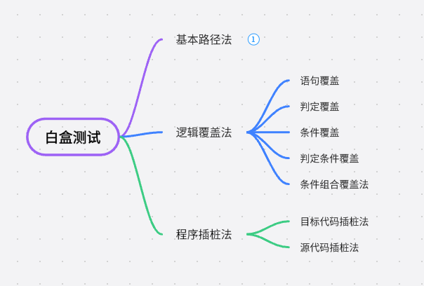

**实验目的：**

**能够使用基本路径法、逻辑判定法设计测试用例。**

**测试用例模板如下所示：**

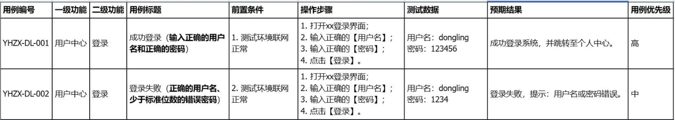

使用基本路径法设计测试用例主要包括4个步骤：

步骤1：首先需要分析被测程序的源代码，并画出程序的流程图。

步骤2：画出控制流图。

步骤3：计算程序的圈复杂度。

计算程序圈复杂度的方法有3种，具体如下所示。

1. 使用公式计算：V(G)=E-N+2，其中V(G)表示程序的圈复杂度，E表示控 制流图中边的数量，N表示控制流图中节点的数量。
2. 使用公式计算：V(G)=P+1，P表示控制流图中判定节点的数量。
3. 程序的圈复杂度数量等于控制流图中的区域数。

步骤4：设计测试用例。根据计算出的程序圈复杂度导出基本可执行路径集合。

练习1：

判断年份是否为闰年。

当年份能够被4但不能被100整除时为闰年，或者年份能够被400整除时为闰年。据此可以设计判断输入的年份是否为闰年的C语言程序代码。

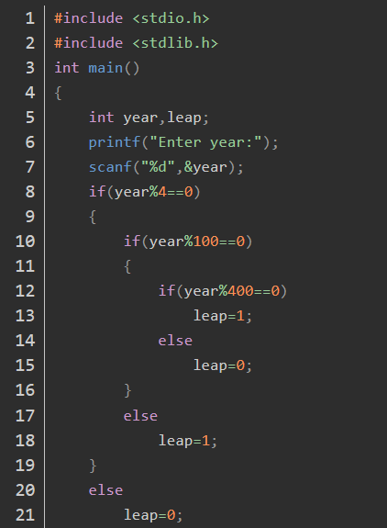

根据上述需求，使用基本路径法设计测试用例。

步骤1：

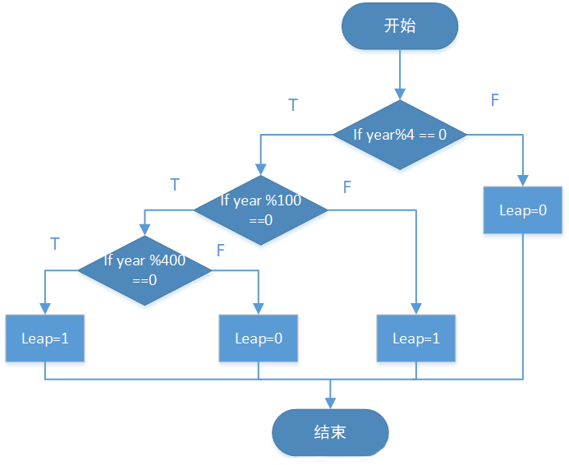

步骤2：

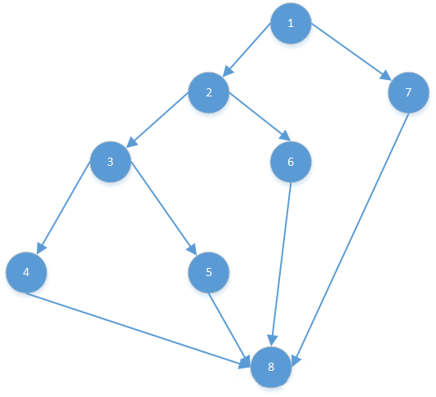

步骤3：

根据控制流图得圈复杂度为：V(G) = 4

步骤4：

|  |  |  |  |
| --- | --- | --- | --- |
| 用例编号 | 输入数据 | 预期结果 | 执行路径 |
| 1 | year=2000 | leap = 1 | 1-2-3-4-8 |
| 2 | year=1800 | leap = 0 | 1-2-3-5-8 |
| 3 | year=2004 | leap = 1 | 1-2-6-8 |
| 4 | year=1995 | leap = 0 | 1-7-8 |

练习2：

程序伪代码如下：

IF x>0 AND y<0 //条件1

z=z-(x-y)

IF x>2 OR z>0 //条件2

z=z+(x+y)

画出程序流程图，并使用语句覆盖法、判定覆盖法设计测试用例；

流程图：

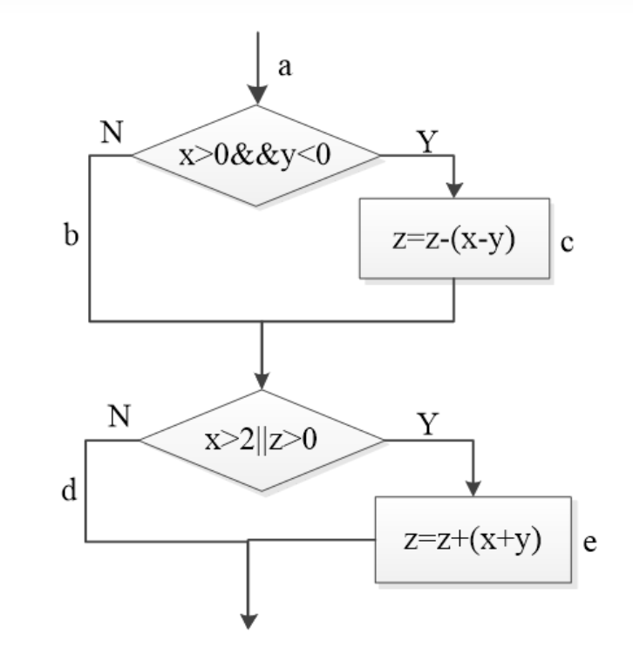

语句覆盖法：

Test1:x=1 y=-1 z=2

判定覆盖法：

|  |  |  |  |  |
| --- | --- | --- | --- | --- |
| **测试用例** | **x** | **y** | **z** | **执行语句路径** |
| test1 | 2 | -1 | 1 | a→c→d |
| test2 | -3 | 1 | -1 | a→b→d |
| test3 | 3 | -1 | 5 | a→c→e |
| test4 | 1 | 1 | 1 | a→b→e |